Задание 1.

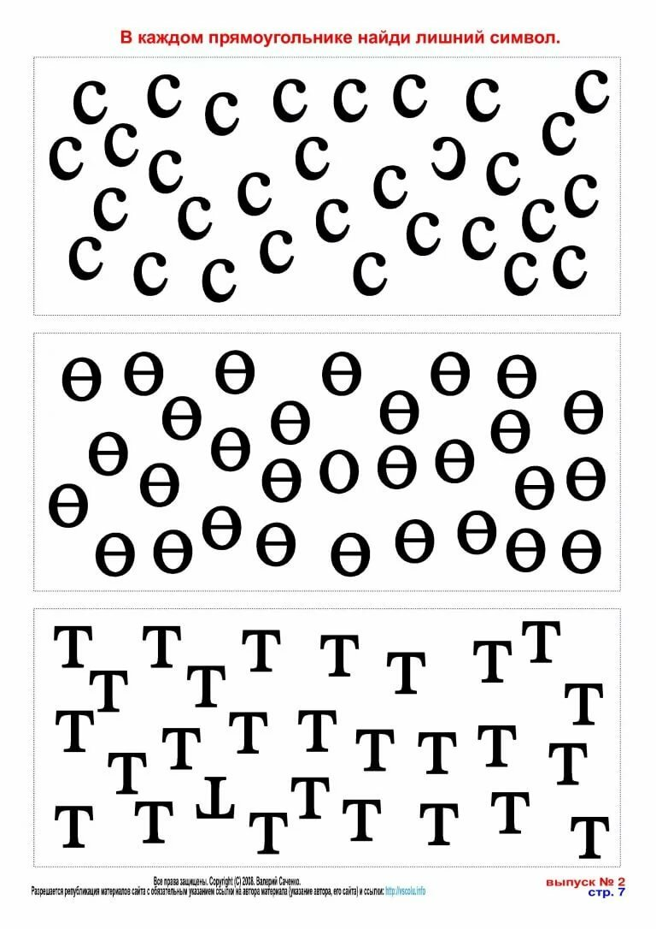

Задание 2.

Пазлы-онлайн

<https://bibusha.ru/pazly-onlajn-shkola-misha-uchit-mashu>

Задание 3.

Упражнение «Алфавит». Родитель называет букву, ребенок поднимает руку. Например, родитель называет букву В, ребенок поднимает левую руку, так как рядом с буквой В стоит Л.

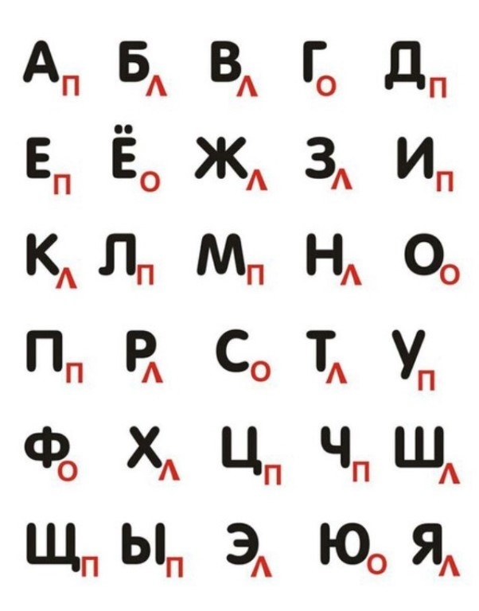

Задание 4.

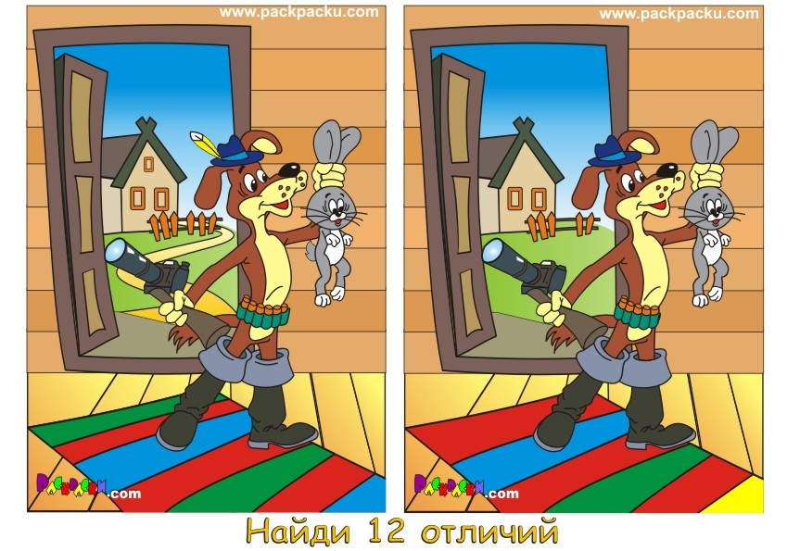

Задание 5.

Танец-игра «Мы идем налево»

[https://www.youtube.com/watch?v=jAd4pYDM1T8&featur.](https://www.youtube.com/watch?v=jAd4pYDM1T8&feature=youtu.be)

Все задания выполняем с удовольствием и по возможности!